* *appendToFile*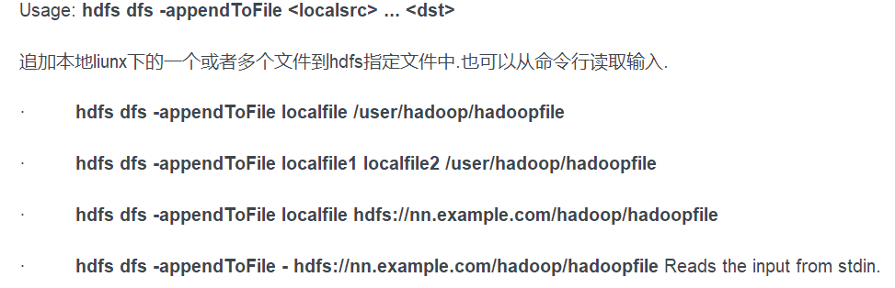
* Shell命令（如：ls , cat, cp等）：hdfs dfs -ls / 或 hdfs dfs -cat /doc/temp.xml
* *copyFromLocal* 例如：hdfs dfs -copyFromLocal /usr/local/java/sparkword.txt  /out/wc/
* copyToLocal  例如：hdfs dfs -copyToLocal /out/wc/sparkword.txt  /usr/local/java/sparkword.txt